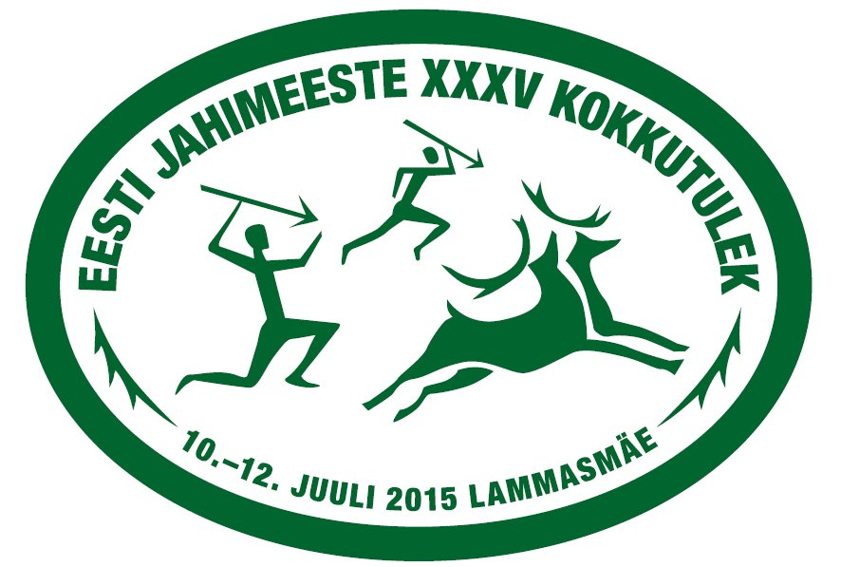
Eesti Jahimeeste XXXV kokkutuleku
tõstmisvõistluse "Tarva vasikas"
juhend

Tõstetakse tarva vasikat, raskusega u 100/75/50 kg. Võistlus toimub kahes raskusklassis. Mehed kuni 85 kg tõstavad 50 kg ja 75 kg tarvast, mehed 85+kg tõstavad 100 kg ja 75 kg tarvast.
Alustamisel on tarva kujud maas ja võistleja on kujude taga. Kohtuniku märguande peale haarab võistleja kuju kätte ning viib selle 10. meetri kaugusele ja asetab laua peale, seejärel samamoodi teise kuju. Aeg fikseeritakse 0.01 sek täpsusega.
Kujude tõstmiseks lauale on aega 3 minutit. Arvesse läheb vähemalt ühe kuju lauale tõstnud katse. Raskema kuju eest saab 2 punkti ja kergema eest 1 punkti. Kes kõige kiiremini kujud lauale sai, ongi võitja. Kaalumine vahetult enne võistlust.

